

تمرین سری ششم مدار های مرتبه اول، پاسخ پله و ضربه **مهلت ارسال : پنج شنبه 13 آذر 1399**

**مدار های الکتریکی 1**

نیم سال اول 00-99

به موارد زیر توجه کنید :

* پاسخ تمرین را حتما در قالب یک فایل PDF و با عنوان (subject) EC1_HW_06 به ایمیل r3zaAdinep0ur@gmail.com ارسال کنید.
* نام فایل باید شامل اسم خودتان، شماره دانشجویی و شماره تمرین باشد. مثلا :

C:\Users\mostafa\Pictures\Screenshots\Screenshot (186).png

Hesam Lashkari – 9812345 – HW01

* مهلت ارسال پاسخ تمرین ها تا ساعت 23:59 روز اعلام شده است. توصیه می شود نوشتن تمرین را به روز های نهایی موکول نکنید. ارسال های با تاخیر همه نمره آن تمرین را کسب نخواهند کرد.
* سعی کنید حتما تمرین ها را خودتان حل کنید. طبیعی است که برای پاسخ های مشابه نمره ای در نظر گرفته نمی شود.
* تمرینات اختیاری دارای نمره اضاف هستند.

موفق باشید - آدینه پور

1. **ولتاژ خازن را برای $t>0$ به دست آورید.**

$$V_{C}\left(0\right)=3 V$$

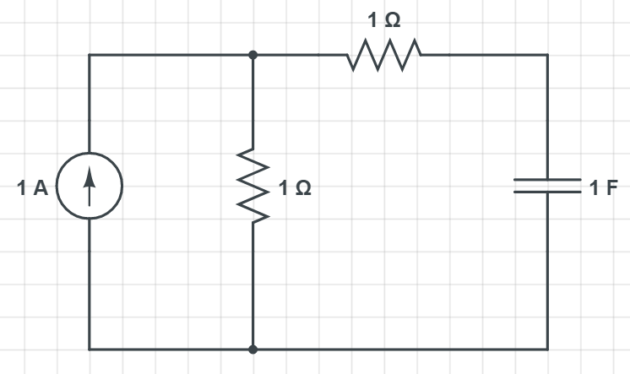

Vc

1. **در مدار شکل زیر: الف) جریان $i_{R}(0)$ را به دست آورید. ب) $i_{R}(t)$ را برای $t>0$ یه دست آورید.**

$$V_{C}\left(0\right)=1 V$$

Vc

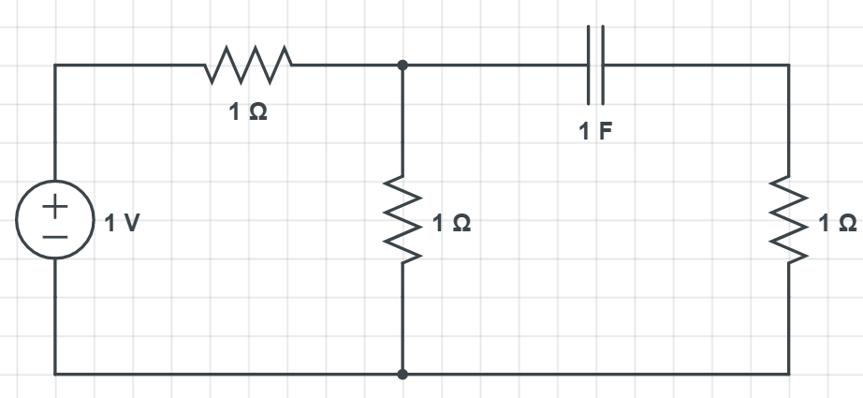

$$i_{R}$$

1. $V_{C}\left(t\right)$**را به اضای $t>0$ به دست آورید.**

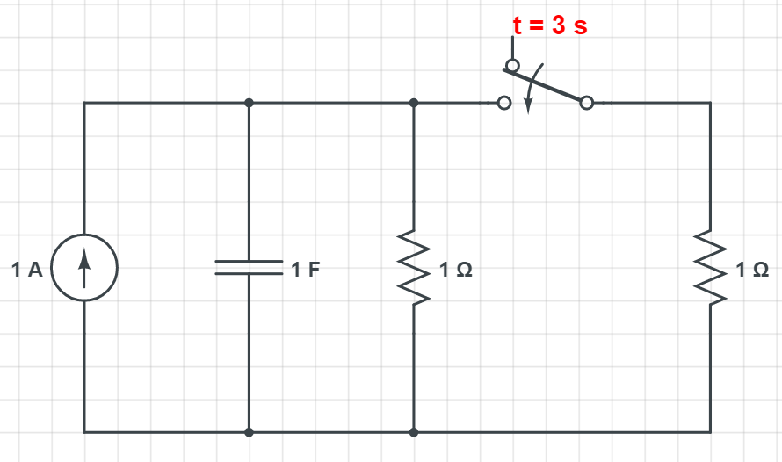

1. $V_{C}\left(t\right)$**را به اضای $t≥0$ به دست آورید. (کلید برای مدت طولانی بسته بوده است و در t = 0 باز می شود)**

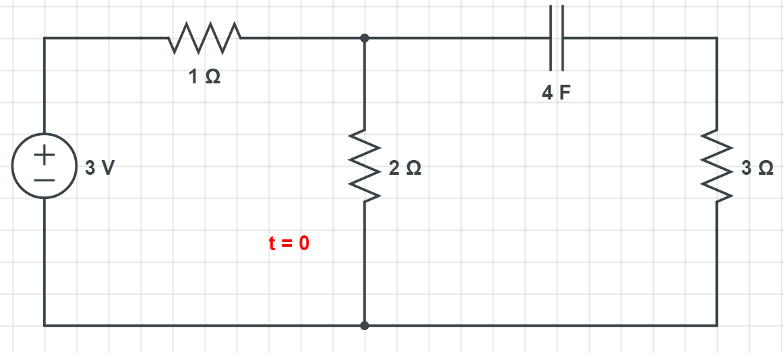

1. **پاسخ پله و پاسخ ضربه IR را به دست آورید.**

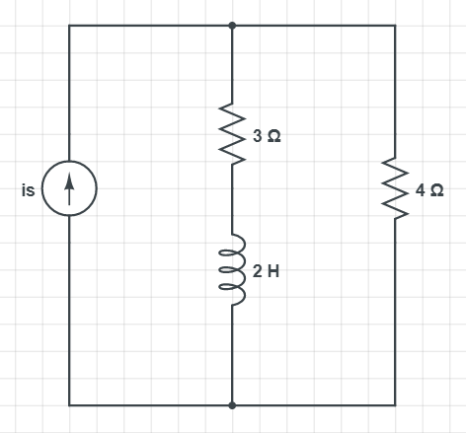

$$I_{R}$$

1. **پاسخ پله و پاسخ ضربه IR را به دست آورید.**

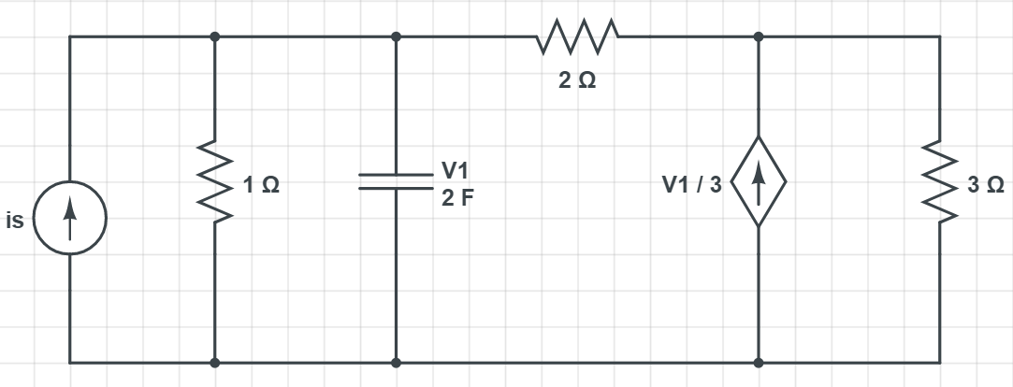

$$I_{R}$$

1. **ولتاژ اولیه خازن های مدار شکل زیر، قبل از بسته شدن کلید ها به صورت $V_{1}\left(0^{-}\right)=1V$، $V_{2}\left(0^{-}\right)=2V$، $V_{3}\left(0^{-}\right)=3V$، $V_{4}\left(0^{-}\right)=4V$ است. در لحظه t = 0 کلید ها به طور هم زمان بسته می شوند. ظرفیت خازن معادل دیده شده در سرهای A و B و ولتاژ اولیه آن را به دست آورید؟**

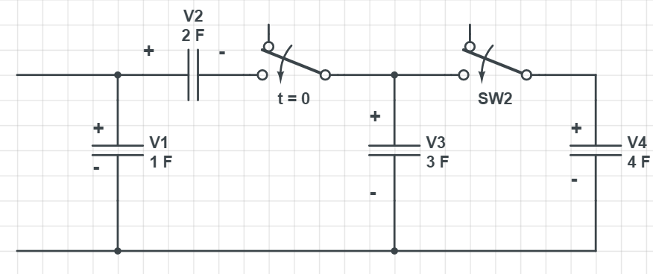

B

A

1. **در مدار شکل زیر، کلید S1 در t = 0 و کلید S2 در t = 3 بسته می شوند. جریان گذرنده از خازن را برای تمام t حساب کنید. ولتاژ اولیه خازن صفر است.**

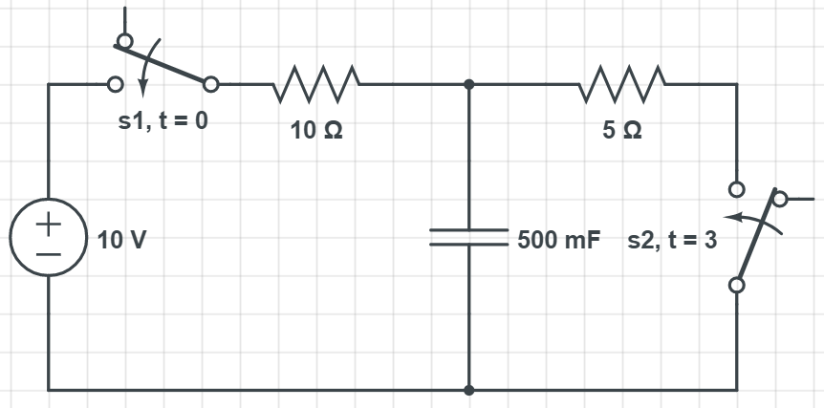

1. در مدار شکل زیر، جریان گذرنده از سلف را برای $t≥0$ به دست آورید و شکل موج آن را رسم کنید.

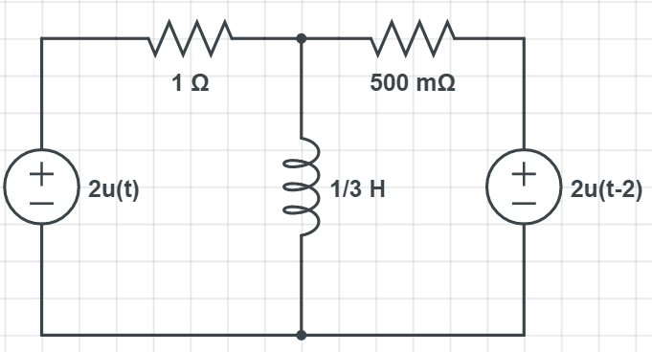

i

1. اختیاری:

The switch in the circuit of below Fig, often called a *make-before-break* switch (since during switching it briefly makes contact to both parts of the circuit to ensure a smooth electrical transition), moves to position *b* at *t = 0* only after being in position a long enough to ensure all initial transients arising from turning on the sources have long since decayed. (*a*) Determine the power dissipated by the 5 resistor at *t* = 0-. (b) Determine the power dissipated in the 3 resistor at *t* = 2 ms.

